Задание на период дистанционного обучения (с 06.04.2020 по 12.04.2020)

Учитель__Иванова Е. В_______________Предмет___русский язык_______________Класс_____7- В___________
№ п/п | Дата | Тема урока | Ресурсы  (учебник, раб.тетрадь, сайты, презентации, раздаточный материал) | Д/З | Примечание
1 | 06.04 | МОРФОЛОГИЧЕСКИЙ РАЗБОР СОЮЗА | Учебник, рабочая тетрадь | ПАРАГРАФ 60. УПР.341.342 | 9038295886@mail.ru
2 | 07.04 | СЛИТНОЕ НАПИСАНИЕ СОЮЗОВ ТОЖЕ, ТАКЖЕ, ЧТОБЫ | Учебник, рабочая тетрадь | ПАРАГРАФ 61. УПР.345-347. | 9038295886@mail.ru
3 | 08.04 | ПОВТОРЕНИЕ ИЗУЧЕННОГО О ПРЕДЛОГАХ И СОЮЗАХ | Учебник, рабочая тетрадь | . ОТВЕТИТЬ НА ВОПРОСЫ НА СТР.165 ПИСЬМЕННО. | 9038295886@mail.ru
4 | 09.04 | ЧАСТИЦА КАК ЧАСТЬ РЕЧИ | Учебник, рабочая тетрадь | ПАРАГРАФ 62. УПР.353, 356. | 9038295886@mail.ru

Задание на период дистанционного обучения (с 06.04.2020 по 12.04.2020)
Учитель_Иванова Е.В________________Предмет__литература_________Класс___7-В________________
№ п/п | Дата | Тема урока | Ресурсы  (учебник, раб.тетрадь, сайты, презентации, раздаточный материал) | Д/З | Примечание
1 | 06.04 | РАССКАЗ Л. АНДРЕЕВА "КУСАКА". | Учебник, рабочая тетрадь | СТР. 91-98. ОТВЕТИТЬ НА ВОПРОСЫ НА СТР.99. | 9038295886@mail.ru
2 | 09.04 | ГЛАВНЫЙ ГЕРОЙ РАССКАЗА А. П. ПЛАТОНОВА "ЮШКА". | Учебник, рабочая тетрадь | СТР.115-123. ВОПРОСЫ НА СТР.123.НА 2 ВОПРОС ОТВЕТИТЬ ПИСЬМЕННО. | 9038295886@mail.ru

Учитель: Смирнов Д.А, Пеунков Д.Н, Лихоманова Е.В Предмет: Физическая культура 5-9 классы
№ п/п | Дата | Тема урока | Ресурсы (учебник,раб.тетрадь,интернет ресурсы) | Домашнее задание | Примечание
1 |  | «Здоровье и здоровый образ жизни» | интернет ресурсы | Сообщение | Утренняя гимнастика
2 |  | «Плавание – как жизненно необходимый навык» | интернет ресурсы | Сообщение
3 |  | «Оздоровительные формы занятий в режиме учебного дня и учебной недели» | интернет ресурсы | Сообщение | Гимнастика для глаз, соблюдение режима дня.

АЛГЕБРА
№ п/п | Дата | Тема урока | Ресурсы  (учебник, раб.тетрадь, сайты, презентации, раздаточный материал) | Д/З | Примечание
1 | 06.04.20 |  | учебник, интернет | 19,28,178
2 | 07.04.20 |  | учебник, интернет | 210,264
3 | 10.04.20 |  | учебник, интернет | 259, 283, 254

Геометрия
№ п/п | Дата | Тема урока | Ресурсы  (учебник, раб.тетрадь, сайты, презентации, раздаточный материал) | Д/З | Примечание
1 | 06.04.20 |  | учебник, интернет | 34, 38,50,61 + теория
2 | 09.04.20 |  | учебник, интернет | 65,94,95,96 + теория

Задание на период дистанционного обучения (с 06.04.2020 по 12.04.2020)
Учитель: Абдуллаева Фаина Насировна Предмет: Английский язык Класс: 7 «В»
№ | Дата | Тема урока | Ресурсы (учебник, рабочая тетрадь, сайт, презентация, раздаточный материал) | Работа ученика | Контроль  Почта: miss.spears@mail.ru
1 | 6.04.2020  пн | Раздел 7 «Variety is the spice of life ».  Урок 90 | Учебник,  образовательный портал Учи.ру (5 карточек), образовательный портал DuoLingo | Учебник стр 58 упр 2 (знать выражения), рассказ о своем времяпровождении (письменно), Грамматика «Степени сравнения» стр 59, упр 5а,б (письменно), стр 60 упр 6 а (устно), стр 60 упр 7 (чтение, перевод). | Сдать 07 апреля:  Учебник: стр 59 упр 5с (письменно), стр 61 упр 9 (письменно)  Учи.ру (5 карточек),
2 | 7.04.20  вт | Урок 91 | Учебник,  образовательный портал Учи.ру (5 карточек), образовательный портал DuoLingo | Учебник стр 62 упр 3 (письменно), упр 4а (знать лексику), 4б (письменно), упр 5а (чтение, перевод) | Сдать 09 апреля  учебник стр 63 упр 6 (описание картинки), стр 64 упр 7а,б (чтение, перевод)  Учи.ру (5 карточек),
3 | 10.04.20  ср | Урок 92 | Учебник,  образовательный портал Учи.ру (5 карточек), образовательный портал DuoLingo | Учебник стр 66 упр 1, стр 66 упр 4 (письменно), упр 6 (чтение, перевод) | Сдать 13 апреля:  учебник стр. 66 упр 3 (письменно).  Учи.ру (5 карточек),

ФИЗИКА
Задание на период дистанционного обучения ( с 06.04.2020 по 19.04.2020)
 |  | 7 класс
06 апреля | 51/1. Механическая работа.  52/2. Мощность. | - Учебник: §55,56- читать, сделать Опорный конспект «Механическая работа» и опорный конспект «Мощность» по шести пунктам(определение, формула, единицы измерения, физический смысл, прибор, и остальное важное).  - Ресурсы:  Российская электронная школа, физика 7 класс, урок 28:«Механическая работа. Мощность» (Начнём урок, Основная часть) https://resh.edu.ru/subject/lesson/2965/main/  Списать в тетрадь из конспекта к видеоуроку, когда работа положительна, когда отрицательна, когда равна нулю. | Ресурсы:  - 1. Российская электронная школа, физика, 7 класс, урок 28 «Механическая работа. Мощность», (Тренировочные задания)  https://resh.edu.ru/subject/lesson/2965/train/#206859 - проделать для себя.  - 2. В рабочей тетради сделать упр.30(1-4). Оформлять задачи по всем правилам: систему СИ, формулы, единицы измерения подставлять, ответ писать где нужно. | На контроле:  - 1. Прислать решение задач ВПР (2 листа) на электронную почту учителя, заданные ещё в конце 3 четверти.  Срок сдачи: 06.04.2020 г  - Упр.30 сосканировать или сфотографировать, подписать каждую страницу (фи, класс) и переслать учителю.  Срок сдачи: 08.04.2020 г
08 апреля | 53/3. Простые механизмы. Рычаги в технике, быту, природе.  54/4. Рычаг. Равновесие сил на рычаге. | - Учебник: §57,58,60- читать, отвечать устно на вопросы после параграфов.  - Ресурсы:  Российская электронная школа,  физика 7 класс, урок 31: «Рычаг и  наклонная плоскость. Проверка условия равновесия рычага». (Начнём урок, Основная часть)  https://resh.edu.ru/subject/lesson/2963/main/  - списать в тетрадь конспект видеоурока. | Ресурсы:  1. Российская электронная школа, физика, 7 класс, урок 31 «Рычаг и  - наклонная плоскость. Проверка условия равновесия рычага»», (Тренировочные задания)  https://resh.edu.ru/subject/lesson/2963/train/#206907  - проделать для себя.  - 2. В рабочей тетради сделать упр.31(1-6). Оформлять задачи по всем правилам: систему СИ, формулы, единицы измерения подставлять, ответ писать где нужно.  - 3. § 60 пересказать родителям. | На контроле:  - Упр.31 сосканировать или сфотографировать, подписать каждую страницу (фи, класс) и переслать учителю.  Срок сдачи: 13.04.2020 г
13 апреля | 55/5. Момент силы. Условия равновесия тел. Лабораторный опыт №8 «Нахождение центра тяжести плоского тела» | - Учебник: §59- читать, отвечать устно на вопросы, конспект в тетрадь.  - Ресурсы:  Сайт «Классная физика/ 7 класс/момент силы – провести опыт под кнопкой 5 с интерактивным рычагом.  http://files.school-collection.edu.ru/dlrstore/669b5267-e921-11dc-95ff-0800200c9a66/5_9.swf  - Просмотреть видеоурок  https://interneturok.ru/lesson/physics/7-klass/rabota-moshnost-energija/moment-sily?block=player и записать задачу про моменты в тетрадь. | Ресурсы:  - 1. Проделать тест для закрепления знаний для себя -  http://files.school-collection.edu.ru/dlrstore/669b2b41-e921-11dc-95ff-0800200c9a66/index_listing.html  .  - Просмотреть и разобраться в решении задач :  ОБРАЗЕЦ ВЫПОЛНЕНИЯ В ПРИЛОЖЕНИИ 1 ПОСЛЕ ТАБЛИЦЫ.  Девочки делают 1 вариант, мальчики 2 вариант  Вариант 1  1. От каких физических величин зависит момент силы?  2. Равны ли моменты сил, вращающие качели по ходу часовой стрелки и против хода часовой стрелки (рис. 96)?  3. Каковы моменты сил, действующих на рычаг (рис. 97), если F₁ = 10 Н, F₂ = 20 Н, l₁ = 40 см, l₂ = 20 см?  Вариант 2  1. Рычаг под действием силы F₁ = 10 Н и силы F₂ = 5 Н находится в равновесии. Сравните моменты этих сил.  2. Рассчитайте моменты сил F₁ = 25 Н и F₂ = 50 Н, если плечо первой силы равно 1 м. Рычаг под действием этих сил находится в равновесии.  3. Рычаг находится в равновесии под действием двух сил F₁ = 8 Н и F₂ = 40 Н. Каковы плечи этих сил, если их моменты равны M₁ = М₂ = 20 Н·м? | На контроле:  - Решить задачи из файла  «7 класс дополнительные материалы»/«13 апреля»/»Решить задачи» -  сосканировать или сфотографировать, подписать каждую страницу (фи, класс) и переслать учителю.  Срок сдачи: 15.04.2020 г
15 апреля | 56/6. Лабораторная работа №9 «Условие равновесия рычага». | Выполнить лабораторную работу, используя нижеследующий ресурс(когда он загрузится, справа выберите полоску «Ход работы», а выполнив её и заполнив таблицу, выберите полоску «Проверь себя» и ответьте на 3 вопроса, записав ответы в тетрадь).  Ресурсы:  - http://files.school-collection.edu.ru/dlrstore/3c048385-7a37-4ee9-9d11-064387a329eb/184.swf | - Заполнить в тетради лабораторную работу по всем правилам: название, цель,оборудование, результаты, вывод. | На контроле:  Текст лабораторной работы №9 в рабочей тетради сосканировать или сфотографировать, подписать каждую страницу (фи, класс) и переслать учителю.  Срок сдачи: 19.04.2020 г

Приложение 1 по физике:

ПРИМЕРЫ РЕШЕНИЯ ЗАДАЧ
1.
Задача № 1. С помощью рычага рабочий поднимает плиту массой 120 кг. Какую силу он прикладывает к большему плечу рычага, равному 2,4 м, если меньшее плечо 0,8 м?
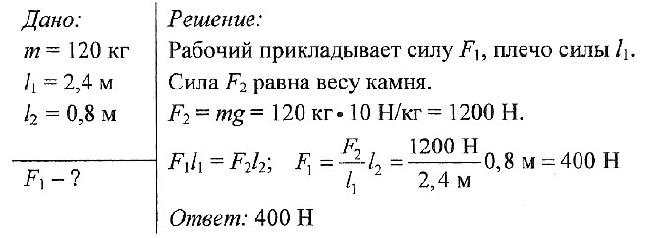

Задача № 2.

2. На концах рычага действуют силы 20 Н и 120 Н. Расстояние от точки опоры до большей силы равно 2 см. Определите длину рычага, если рычаг находится в равновесии.
__

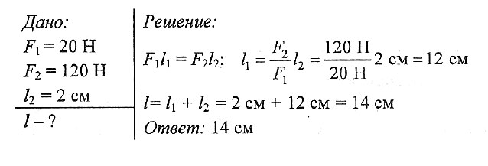

3.3
3. 3 3. На рисунке изображен рычаг, имеющий ось вращения в точке О. Груз какой массы надо подвесить в точке В для того, чтобы рычаг был в равновесии? 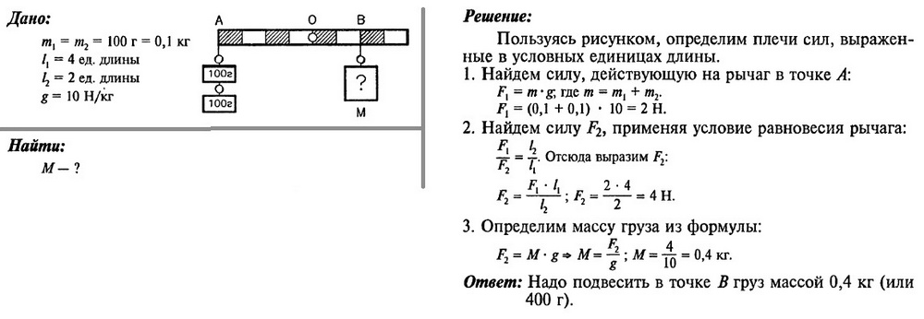

Задача № 4. 4. На меньшее плечо рычага действует сила 300 Н, на большее — 20 Н. Длина меньшего плеча 5 см. Определите длину большего плеча.
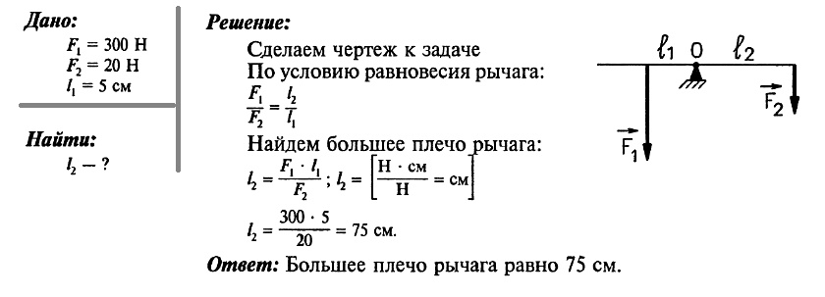

Задача № 5

5. 55555

. 5. Рычаг длиной 60 см находится в равновесии. Какая сила приложена в точке В?
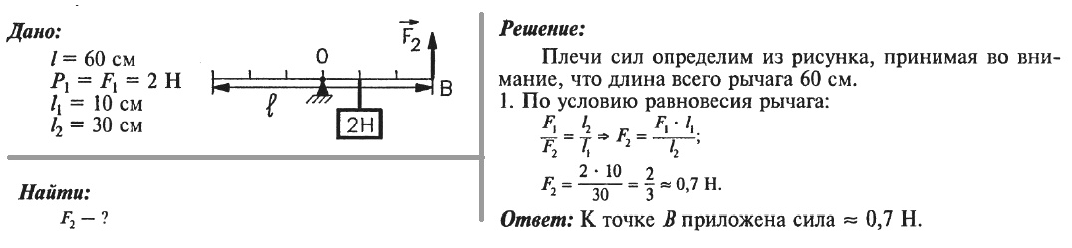

Задача № 6. 6. Момент силы действующей на рычаг, равен 20 Н*м. Найти плечо силы 5 Н, если рычаг находится в равновесии.
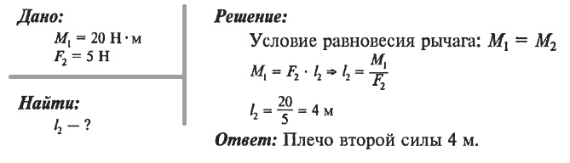

Задача № 10.

Краткая теория для решения задачи на простые механизмы.
